**Информация**

**о проведенном уроке на портале «****ПроеКториЯ» «Обслуживание авиационной техники»**

29 ноября 2022 года, в 11-00 МБОУ «СОШ №4 с. Самашки », проведено мероприятие по профориентационной направленности, с подключением к порталу «ПроеКториЯ» и демонстрацией на интерактивной доске трансляции «Обслуживание авиационной техники». В данном мероприятии принимали участие 73 обучающихся.

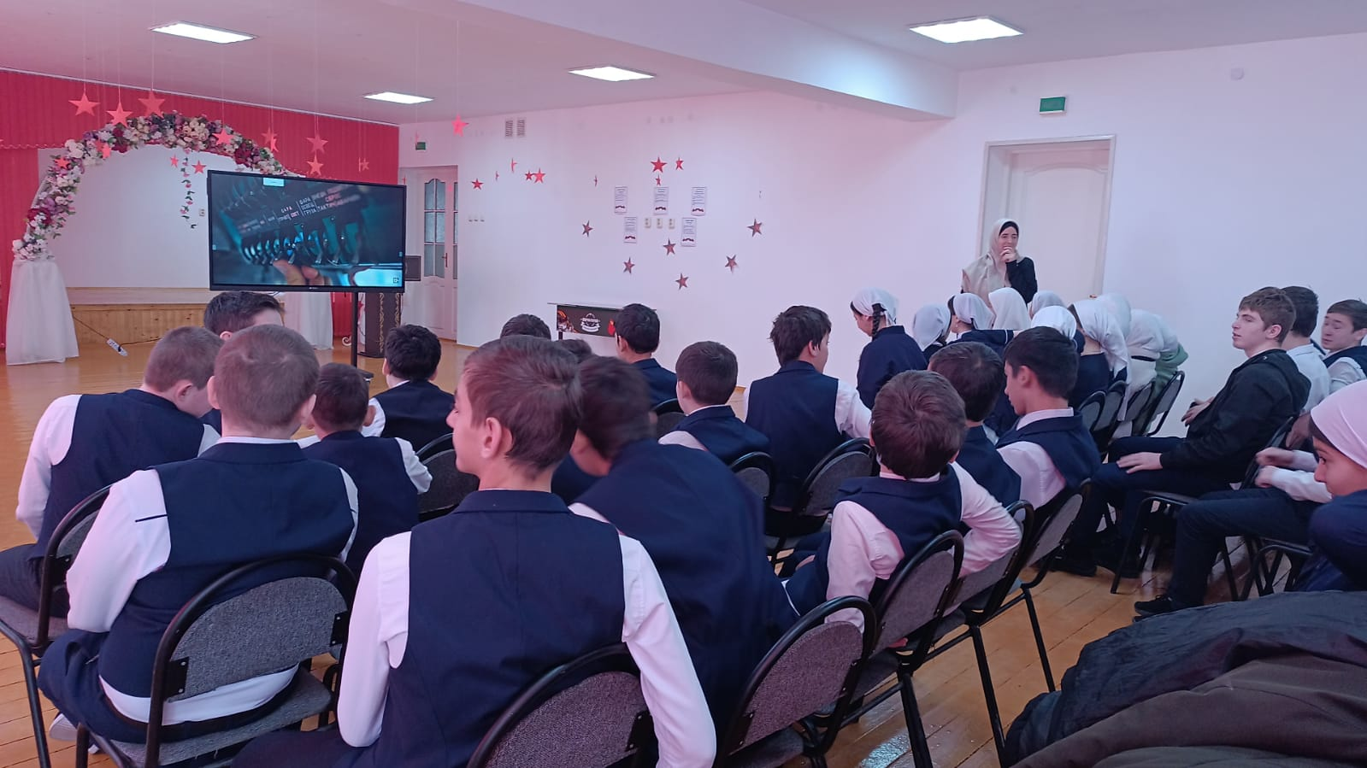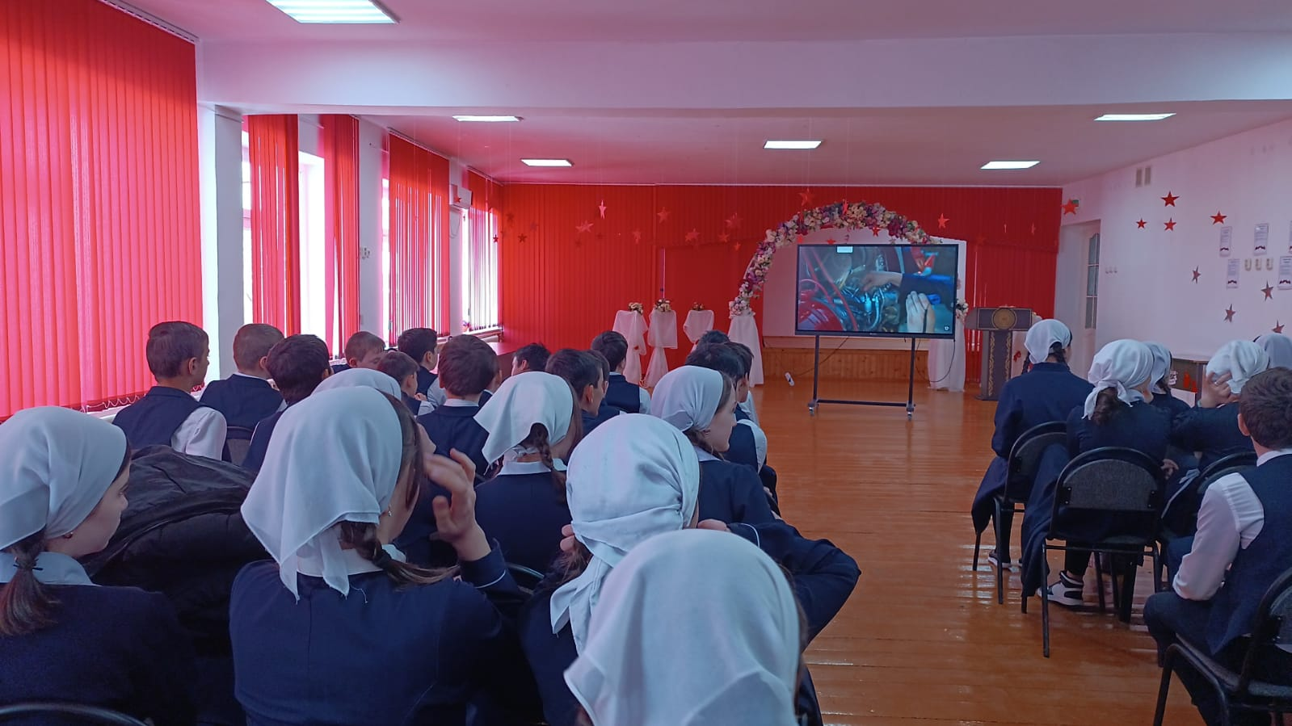

Директор школы:_____ З.М.Дадаева